0级标题

测试文本**加粗文本**普通文本*斜体文本。*

# 1级标题

明显引用

* 子弹列表第一项
* 子弹列表第二项

1. 数字列表第一项
2. 数字列表第二项

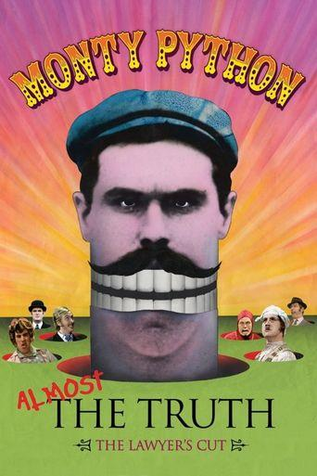

|  |  |  |
| --- | --- | --- |
| Qty | Id | Desc |
| 3 | 101 | Spam |
| 7 | 422 | Eggs |
| 4 | 631 | Spam, spam, eggs, and spam |

文本左缩进 0.5 Inch

文本右缩进为 24 Pt

文本居中

Calibri 字体, 字号为 12 Pt

字体高亮-[1]-[黑色]  
字体高亮-[2]-[蓝色]  
字体高亮-[3]-[青色]  
字体高亮-[4]-[绿色]  
字体高亮-[5]-[粉色]  
字体高亮-[6]-[红色]  
字体高亮-[7]-[黄色]

下划线

字体颜色

字符底纹

文本悬挂缩进 -0.25

制表符

段落格式，段前 18 Pt, 段后 12 Pt

行空白

页码